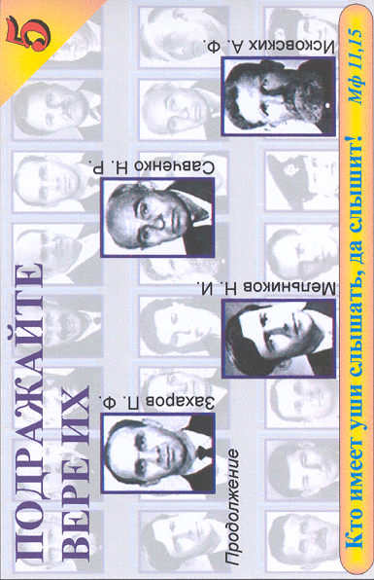
Подражайте вере их - 5
Свидетельства
Свидетельства
Свидетельства
Подражайте вере их - 5
Подражайте вере их - 5
Подражайте вере их - 5
К 18 - 5 К
К 18 - 5 К
К 18 - 5 К
Свидетельства
К 18 - 5 К
90
90
90
90

К18-5К

К18-5К

К18-5К

К18-5К

